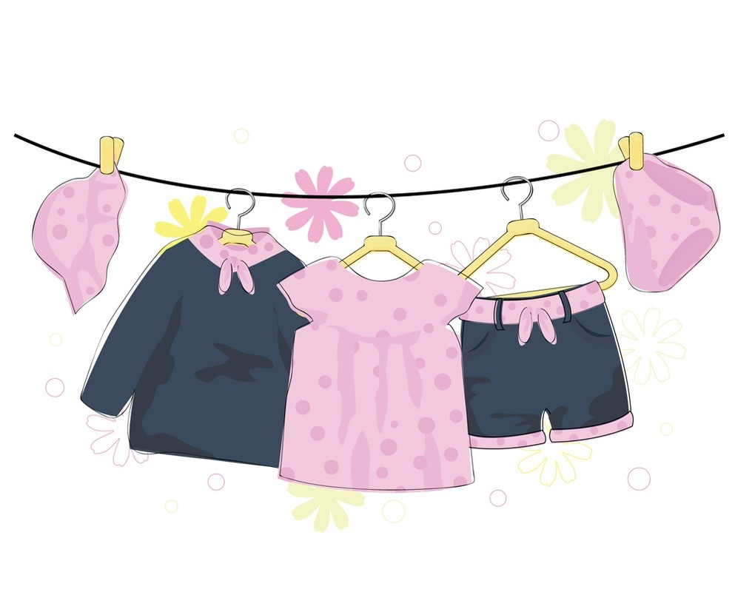
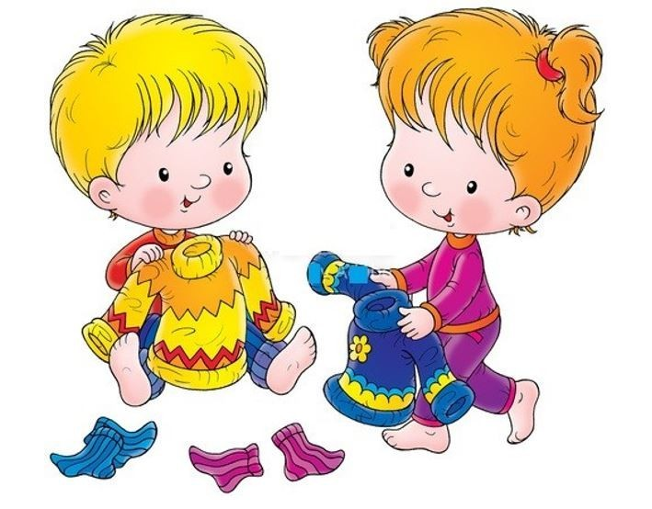

В детском саду ребенок находится значительное время, он активен, он постоянно со своими сверстниками, а значит постоянно в движении. Наилучшим выбором является одежда из натуральных тканей, позволяющая «дышать» коже ребенка.
Одежда ребенка должна соответствовать следующим критериям:
*практичность (легко стираться и при этом «не линять»);
*комфорт (одежда для ребенка должна быть удобной);
*простота (одежда должна легко сниматься/одеваться, чтобы ее можно было легко переодеть) .
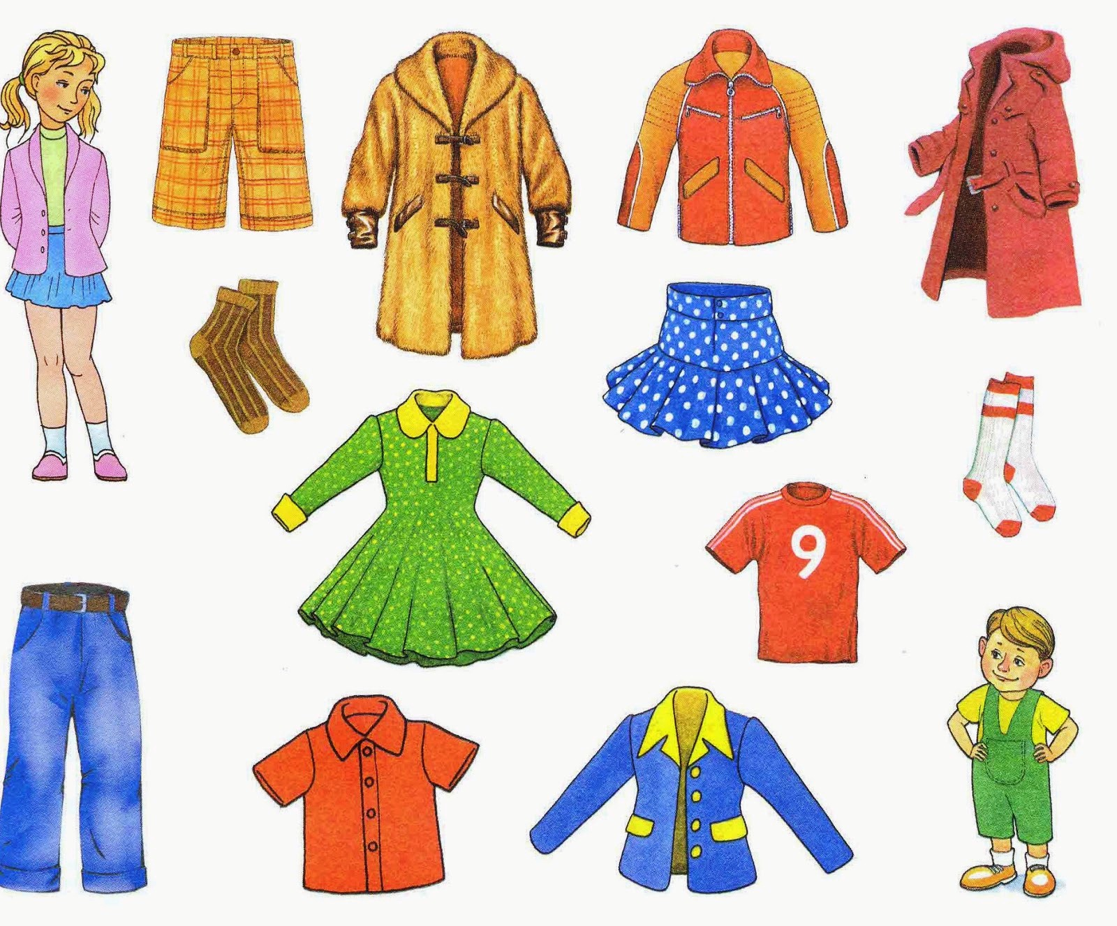
- Пуговицы на одежде лучше исключить, отдать предпочтение липучкам и кнопкам.
- Одежда должна быть, как можно меньше украшена различными бусинками и мелкими деталями, прежде всего, в целях безопасности.
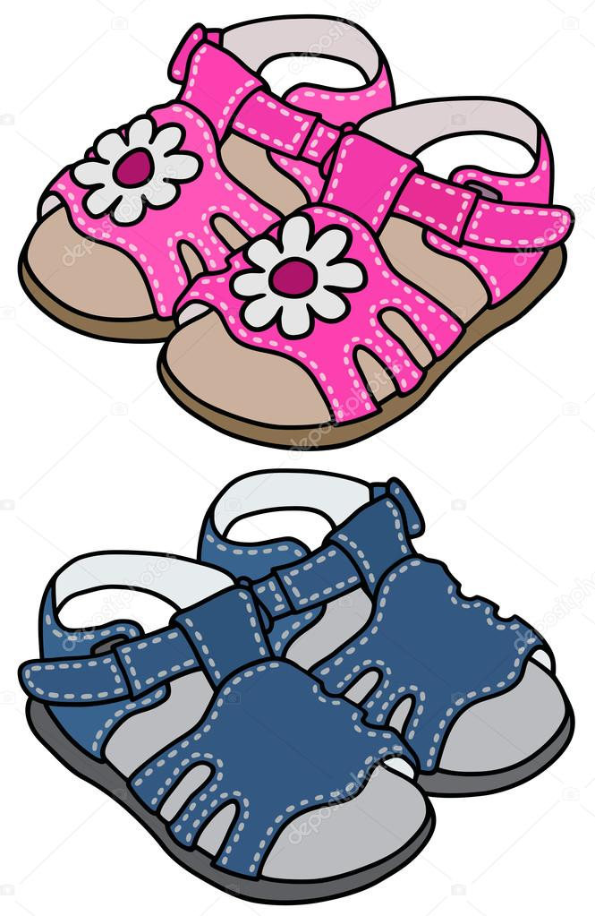
Шорты/юбочки должны иметь широкую эластичную резинку, (вариант на пуговицах, кнопках затрудняет процесс переодевания, приносит ребенку дополнительный дискомфорт при посещении туалета).
Одежда должна "сидеть" свободно, давая возможность ребенку двигаться.
Обувь необходимо подбирать точно по размеру, она должна быть на "липучках", без шнурков и завязок. Обувь должна плотно облегать ступню, но не сдавливать ее; ребенку должно быть удобно. Оптимальный вариант для детского сада - это сандалии с закрытой пяткой.
Общими для любой детской одежды являются следующие требования: легкость, мягкость, удобный покрой, исключающий сдавливание поверхности тела, отсутствие вредного воздействия на организм детей.
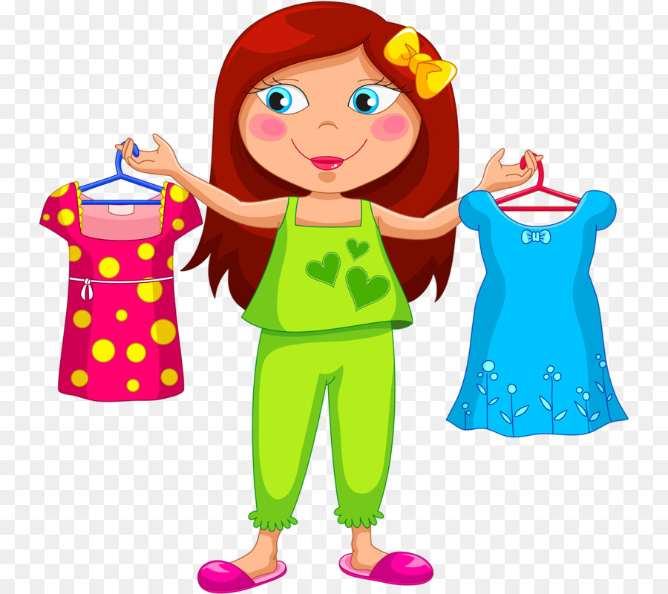
Комфортность состояния и самочувствия человека в большой степени зависит от свойств материалов, из которых изготовлена одежда, особенно контактирующая с кожными покровами. Хлопчатобумажные и льняные ткани имеют, как правило, хорошие гигиенические свойства.
Одежда детей в помещении должна соответствовать температуре воздуха во избежание охлаждения или перегрева, а также обеспечивать возможность закаливающего эффекта за счет обнажения части поверхности тела.
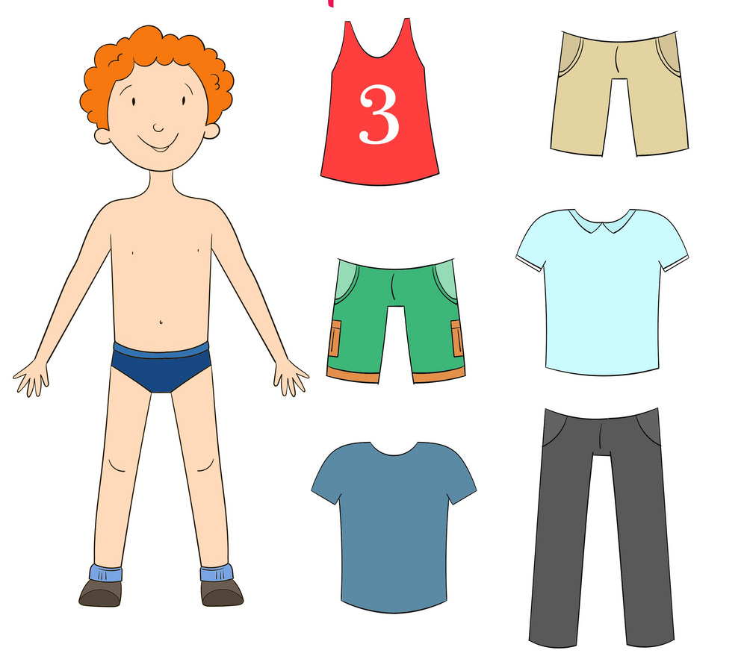
Легкая одежда детей в помещении определяется температурой воздуха. При достаточно высокой температуре воздуха (выше 20°С) одежда детей должна приближаться к летней. С понижением температуры воздуха в помещении теплозащитный эффект одежды должен повышаться.
Для детского легкого зимнего платья рекомендуется использовать толстые хлопчатобумажные ткани (фланель, байка, вельвет, шотландка), шерстяные и полушерстяные (с добавлением хлопка и вискозы), ткани из различной пряжи (хлопчатобумажной, шерстяной, вискозной).

Детская одежда должна быть удобной, функциональной, безопасной, легкой, чистой и соответствовать температуре на улице.
Для закаливания организма ребенка необходима одежда, соответствующая времени года, погоде, температуре воздуха, как наружного, так и комнатного, а также учитывающая вид детской деятельности. Чрезмерно теплая одежда вызывает перегревание организма, ребенок потеет, а затем при малейшем воздействии свежего воздуха происходит переохлаждение, приводящее к простуде. Одетый в слишком легкую одежду, малыш мерзнет, испытывает неприятные ощущения, и организм его вынужден в ущерб здоровью приспосабливаться к неблагоприятным условиям. Правильная одежда легко и быстро снимается и одевается, что позволяет развивать самостоятельность и повышает самооценку ребенка, не содержит сложных застежек и шнурков, а также соответствует погодным условиям, росту и размеру.
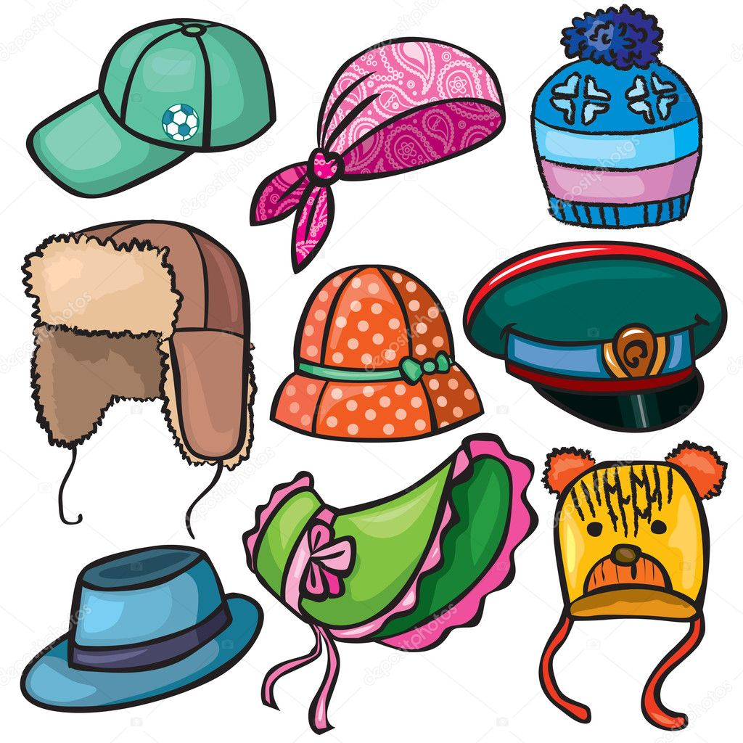
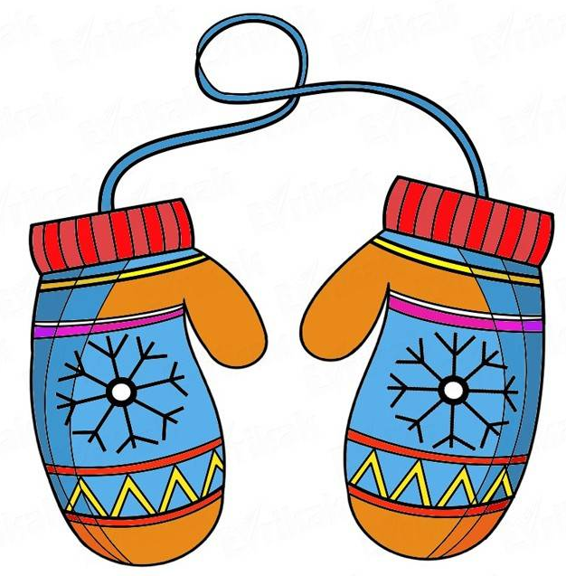
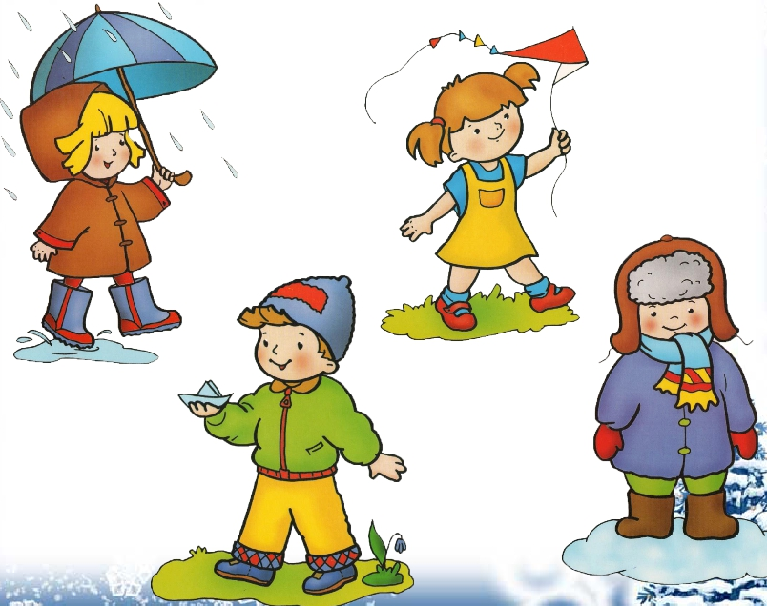
В младшей и средней группе не рекомендуется давать детям перчатки, предпочтительнее - варежки. Для того чтобы варежки или перчатки не потерялись, их сшивают резинкой.Отдавайте предпочтение натуральным тканям, у них есть важные преимущества: они сохраняют тепло тела и дают коже возможность дышать.
Обязательным является головной убор - шапочки, косынки, панамы должны отвечать климатическим условиям и времени года.

